第06次课实验指导书：标准移动机器人接口——Odometry、IMU、LaserScan与TF
适用课程：自主移动机器人实践
实验时长：90分钟
实验对象：大二本科生
统一工作空间：~/smartcar_ws
课程主线：Linux / ROS → ROS2 → Gazebo → 激光SLAM → AMCL → 路径规划 → Nav2 → micro-ROS → 真实小车
本次实验定位：把数字小车从“能运动”升级为“有里程计、有IMU、有激光雷达”的标准ROS2移动机器人。本节结束后必须具备SLAM Toolbox所需输入。

1. 实验目标
完成本次实验后，你应该能够：
- 理解/odom、/imu、/scan分别描述什么。
- 在Gazebo SDF中加入IMU和2D LiDAR传感器。
- 配置DiffDrive输出odom和tf。
- 用ros_gz_bridge把Gazebo传感器数据接入ROS2。
- 使用RViz2显示LaserScan和TF。
- 检查Topic频率、frame_id与TF链。
- 完成1 m直行与90°旋转基础验证。

2. 实验环境与前置条件
- ☐ 第4课lesson04_diff_drive.sdf可运行。
- ☐ 第5课smartcar_description可在RViz显示。
- ☐ ros_gz_bridge可用。
- ☐ tf2_ros、RViz2可用。
规则：如果前置条件没有满足，先完成环境检查，不要跳过问题直接进入后面的操作。

3. 本次实验任务总览
任务 | 内容 | 建议时间
任务1 | 复制并升级Gazebo模型 | 15分钟
任务2 | 加入IMU和LiDAR | 20分钟
任务3 | 桥接标准Topic | 15分钟
任务4 | RViz显示Scan/TF | 15分钟
任务5 | 1m与90°实验 | 15分钟
任务6 | SLAM输入体检 | 8分钟
验收 | 解释标准接口 | 2分钟

4. 实验操作

4.1 任务1：复制第4课世界
cd ~/smartcar_ws/src/smartcar_gazebo/worlds
gedit lesson06_sensors.sdf

内容如下：
<?xml version="1.0" ?>
<sdf version="1.9">
<world name="smartcar_world">

<plugin filename="ignition-gazebo-physics-system"
name="ignition::gazebo::systems::Physics"/>
<plugin filename="ignition-gazebo-scene-broadcaster-system"
name="ignition::gazebo::systems::SceneBroadcaster"/>

<gravity>0 0 -9.8</gravity>

<light type="directional" name="sun">
<cast_shadows>true</cast_shadows>
<pose>0 0 10 0 0 0</pose>
<diffuse>0.8 0.8 0.8 1</diffuse>
<specular>0.2 0.2 0.2 1</specular>
<direction>-0.5 0.1 -0.9</direction>
</light>

<model name="floor">
<static>true</static>
<link name="floor_link">
<collision name="floor_collision">
<geometry>
<plane>
<normal>0 0 1</normal>
<size>20 20</size>
</plane>
</geometry>
</collision>
<visual name="floor_visual">
<geometry>
<plane>
<normal>0 0 1</normal>
<size>20 20</size>
</plane>
</geometry>
<material>
<ambient>0.7 0.7 0.7 1</ambient>
<diffuse>0.7 0.7 0.7 1</diffuse>
</material>
</visual>
</link>
</model>

<model name="smartcar">
<pose>0 0 0 0 0 0</pose>

<link name="base_link">
<pose>0 0 0.10 0 0 0</pose>
<inertial>
<mass>1.5</mass>
<inertia>
<ixx>0.01</ixx>
<iyy>0.01</iyy>
<izz>0.02</izz>
</inertia>
</inertial>
<collision name="base_collision">
<geometry>
<box><size>0.30 0.22 0.08</size></box>
</geometry>
</collision>
<visual name="base_visual">
<geometry>
<box><size>0.30 0.22 0.08</size></box>
</geometry>
<material>
<ambient>0.1 0.3 0.8 1</ambient>
<diffuse>0.1 0.3 0.8 1</diffuse>
</material>
</visual>
</link>

<link name="left_wheel">
<pose>0 0.125 0.05 1.5708 0 0</pose>
<inertial>
<mass>0.1</mass>
<inertia>
<ixx>0.0001</ixx>
<iyy>0.0001</iyy>
<izz>0.0001</izz>
</inertia>
</inertial>
<collision name="left_collision">
<geometry><cylinder><radius>0.05</radius><length>0.03</length></cylinder></geometry>
</collision>
<visual name="left_visual">
<geometry><cylinder><radius>0.05</radius><length>0.03</length></cylinder></geometry>
</visual>
</link>

<link name="right_wheel">
<pose>0 -0.125 0.05 1.5708 0 0</pose>
<inertial>
<mass>0.1</mass>
<inertia>
<ixx>0.0001</ixx>
<iyy>0.0001</iyy>
<izz>0.0001</izz>
</inertia>
</inertial>
<collision name="right_collision">
<geometry><cylinder><radius>0.05</radius><length>0.03</length></cylinder></geometry>
</collision>
<visual name="right_visual">
<geometry><cylinder><radius>0.05</radius><length>0.03</length></cylinder></geometry>
</visual>
</link>

<link name="caster">
<pose>-0.10 0 0.025 0 0 0</pose>
<collision name="caster_collision">
<geometry><sphere><radius>0.025</radius></sphere></geometry>
<surface>
<friction>
<ode><mu>0.01</mu><mu2>0.01</mu2></ode>
</friction>
</surface>
</collision>
<visual name="caster_visual">
<geometry><sphere><radius>0.025</radius></sphere></geometry>
</visual>
</link>

<joint name="left_wheel_joint" type="revolute">
<parent>base_link</parent>
<child>left_wheel</child>
<axis><xyz>0 0 1</xyz></axis>
</joint>

<joint name="right_wheel_joint" type="revolute">
<parent>base_link</parent>
<child>right_wheel</child>
<axis><xyz>0 0 1</xyz></axis>
</joint>

<joint name="caster_joint" type="fixed">
<parent>base_link</parent>
<child>caster</child>
</joint>

<plugin filename="ignition-gazebo-diff-drive-system"
name="ignition::gazebo::systems::DiffDrive">
<left_joint>left_wheel_joint</left_joint>
<right_joint>right_wheel_joint</right_joint>
<wheel_separation>0.25</wheel_separation>
<wheel_radius>0.05</wheel_radius>
<odom_publish_frequency>30</odom_publish_frequency>
<topic>cmd_vel</topic>
<odom_topic>odom</odom_topic>
<tf_topic>tf</tf_topic>
<frame_id>odom</frame_id>
<child_frame_id>base_link</child_frame_id>
<max_linear_velocity>0.5</max_linear_velocity>
<max_angular_velocity>1.5</max_angular_velocity>
</plugin>

</model>
</world>
</sdf>

4.2 在<world>中加入传感器系统插件
打开：
code ~/smartcar_ws/src/smartcar_gazebo/worlds/lesson06_sensors.sdf
在Physics和SceneBroadcaster插件附近加入：
<plugin filename="ignition-gazebo-sensors-system"
name="ignition::gazebo::systems::Sensors">
<render_engine>ogre2</render_engine>
</plugin>

<plugin filename="ignition-gazebo-imu-system"
name="ignition::gazebo::systems::Imu"/>
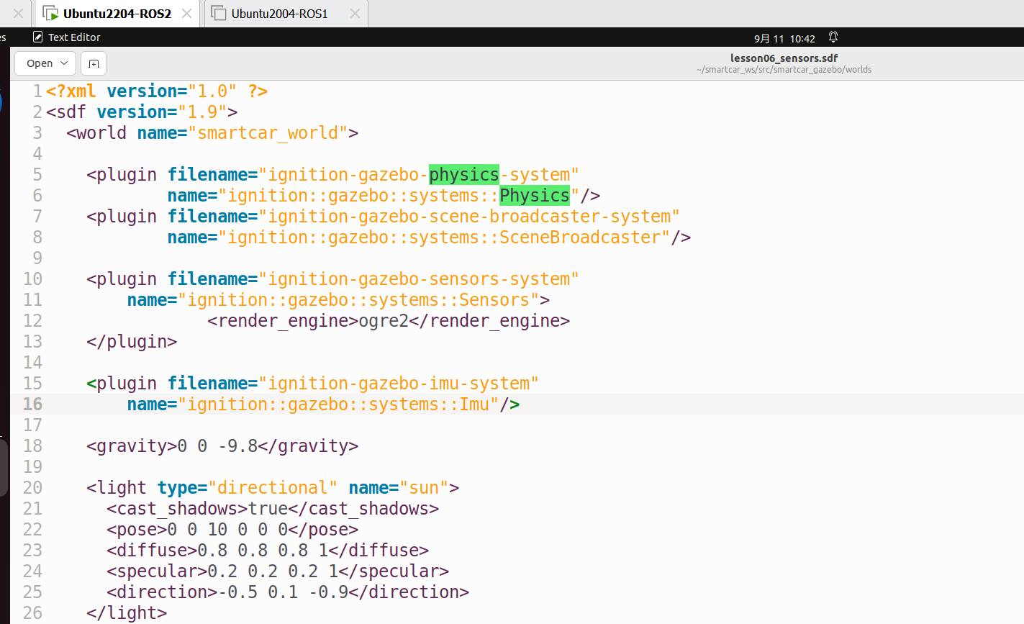

如果缺少Sensors系统，LiDAR通常不会正常产生数据。

4.3 任务2：在base_link内部加入IMU
找到：
<link name="base_link">
在这个link的结束标签</link>之前加入：
<sensor name="imu_sensor" type="imu">
<always_on>true</always_on>
<update_rate>50</update_rate>
<topic>imu</topic>
<gz_frame_id>imu_link</gz_frame_id>
</sensor>
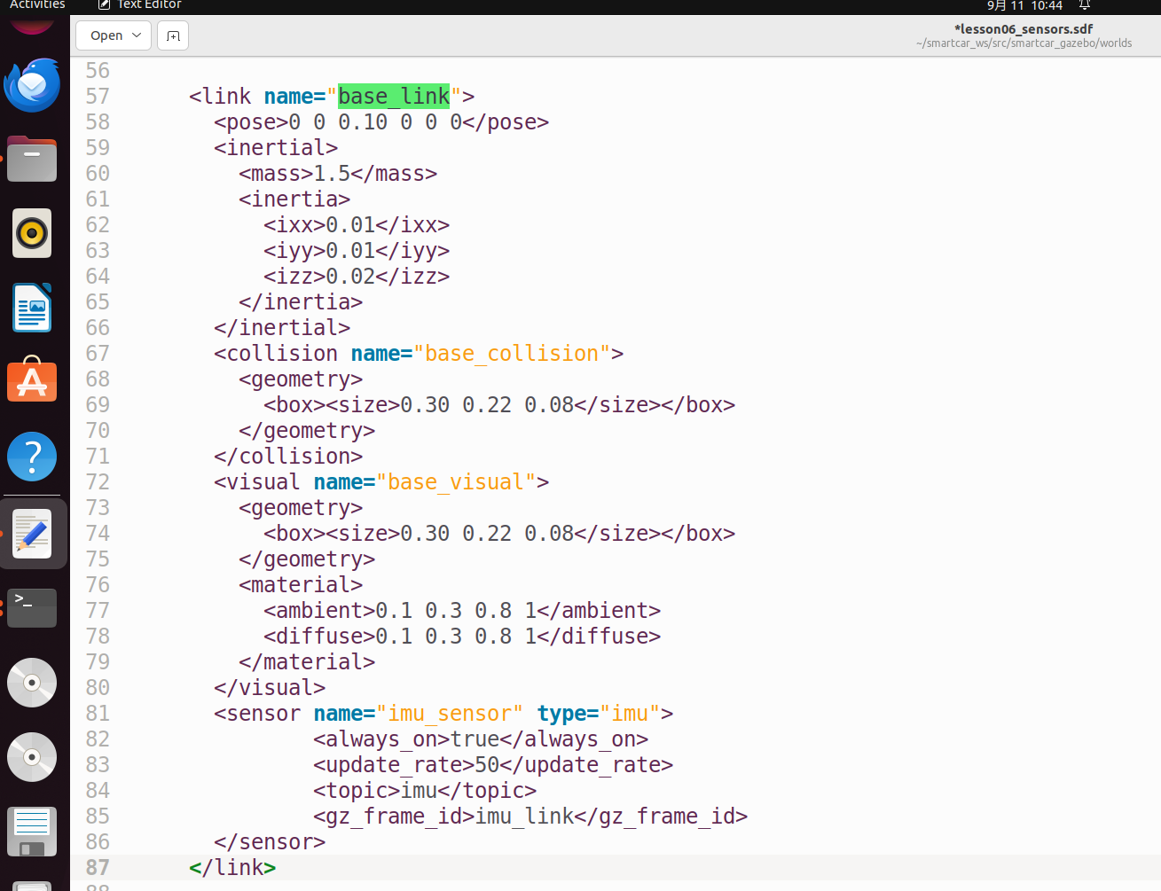

4.4 在base_link内部加入2D LiDAR
继续放在base_link中：
<sensor name="gpu_lidar" type="gpu_lidar">
<pose>0.08 0 0.10 0 0 0</pose>
<topic>scan</topic>
<gz_frame_id>laser_link</gz_frame_id>
<update_rate>10</update_rate>
<always_on>true</always_on>
<visualize>true</visualize>
<lidar>
<scan>
<horizontal>
<samples>360</samples>
<resolution>1</resolution>
<min_angle>-3.14159</min_angle>
<max_angle>3.14159</max_angle>
</horizontal>
</scan>
<range>
<min>0.08</min>
<max>8.0</max>
<resolution>0.01</resolution>
</range>
</lidar>
</sensor>
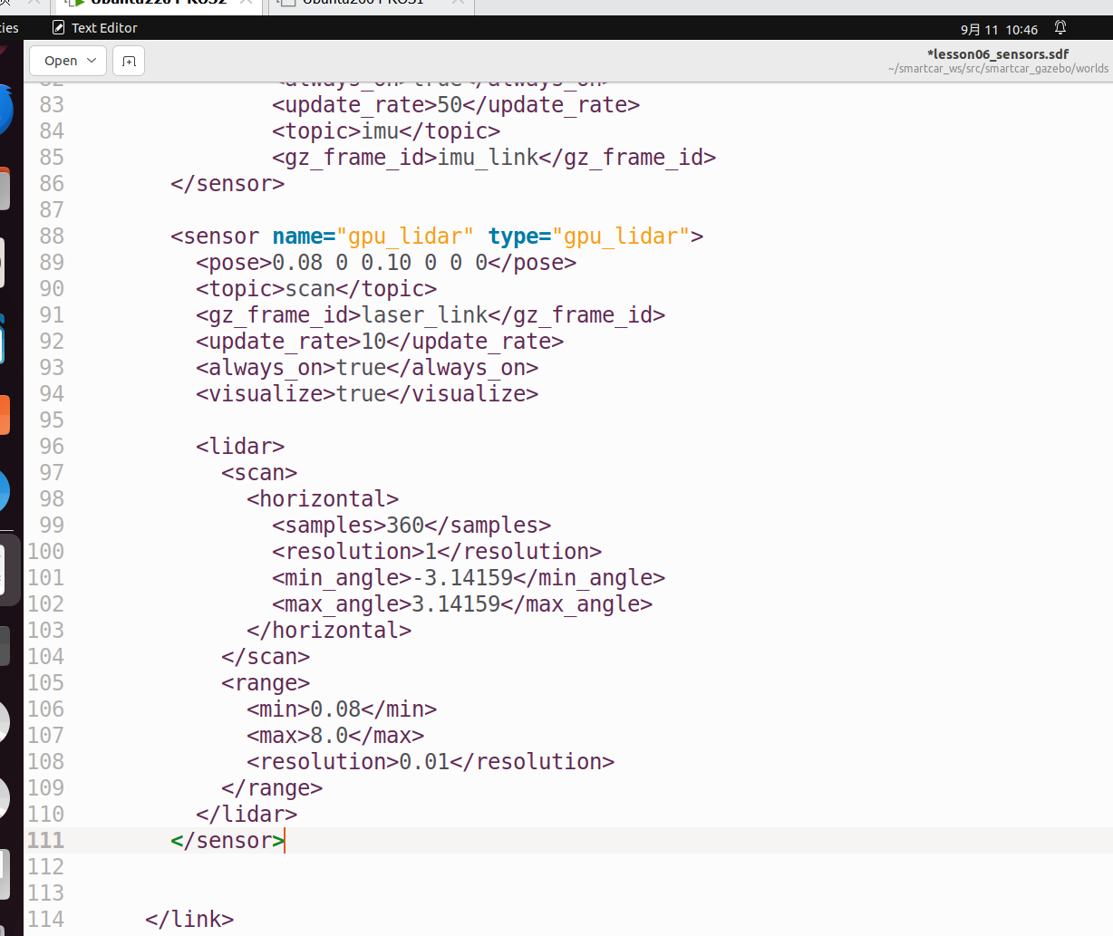
现在模拟的是：
360点
360°
10 Hz
0.08~8 m
的二维雷达。

4.5 确认DiffDrive插件输出标准frame
第4课已经设置：
<odom_topic>odom</odom_topic>
<tf_topic>tf</tf_topic>
<frame_id>odom</frame_id>
<child_frame_id>base_link</child_frame_id>
请再次确认没有被删掉。
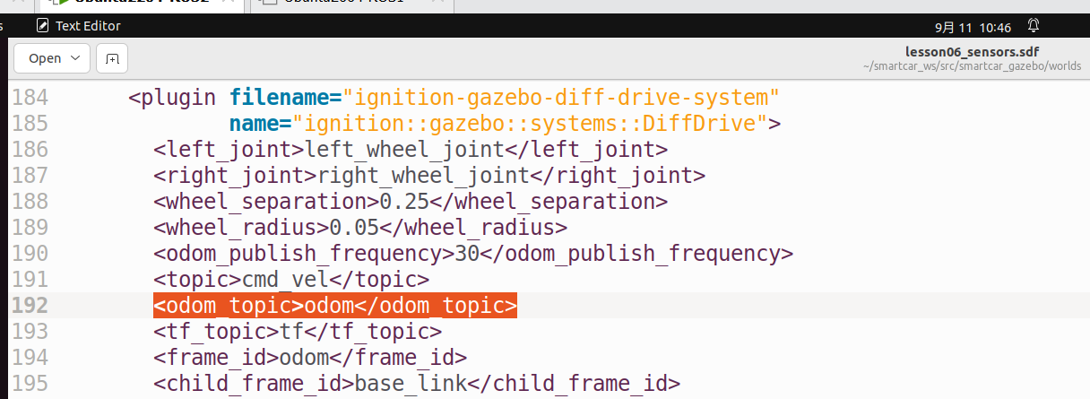

4.6 启动传感器世界
终端A：
ign gazebo ~/smartcar_ws/src/smartcar_gazebo/worlds/lesson06_sensors.sdf
如果报错，则用vscode打开，看到有黄色的乱码，将其删除。
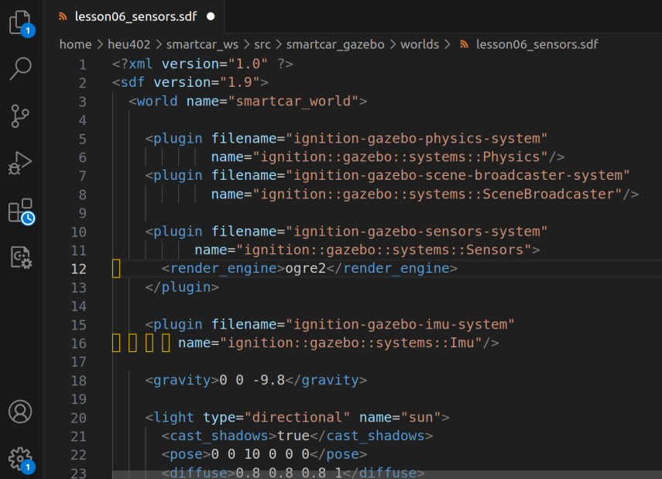
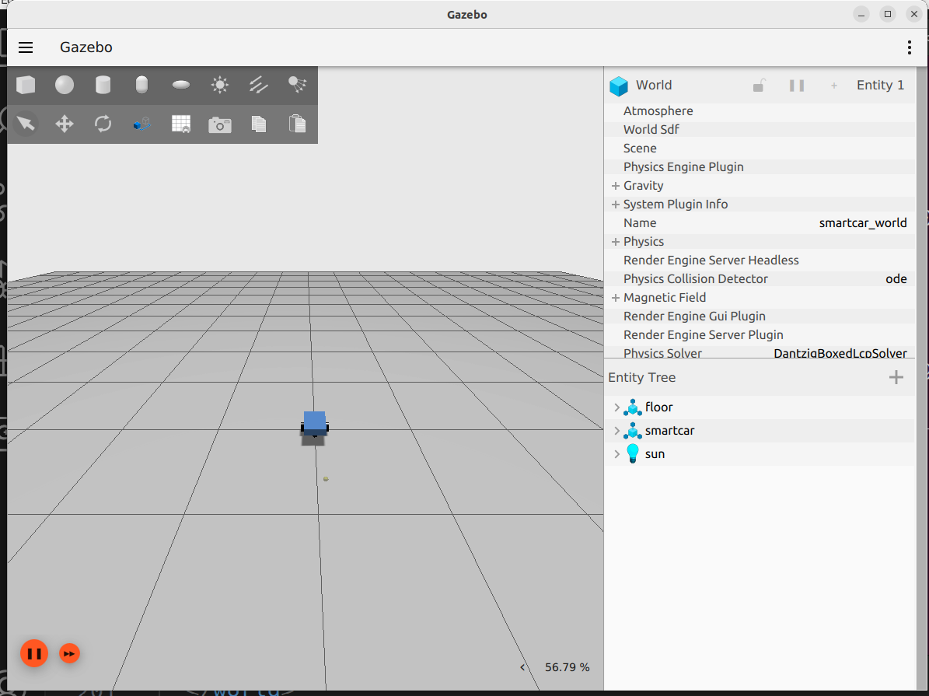
点击Play。

4.7 先在Gazebo内部看传感器Topic
Ctrl+Alt+T打开新终端：
ign topic -l | grep -E "scan|imu|odom|tf"
预期出现：
/scan
/imu
/odom
/tf
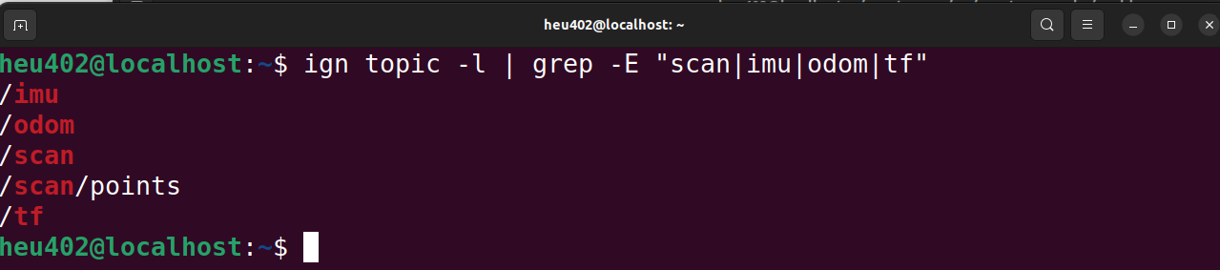
查看一帧雷达：
ign topic -e -t /scan
数据很多，看到后按：
Ctrl + C
查看IMU：
ign topic -e -t /imu
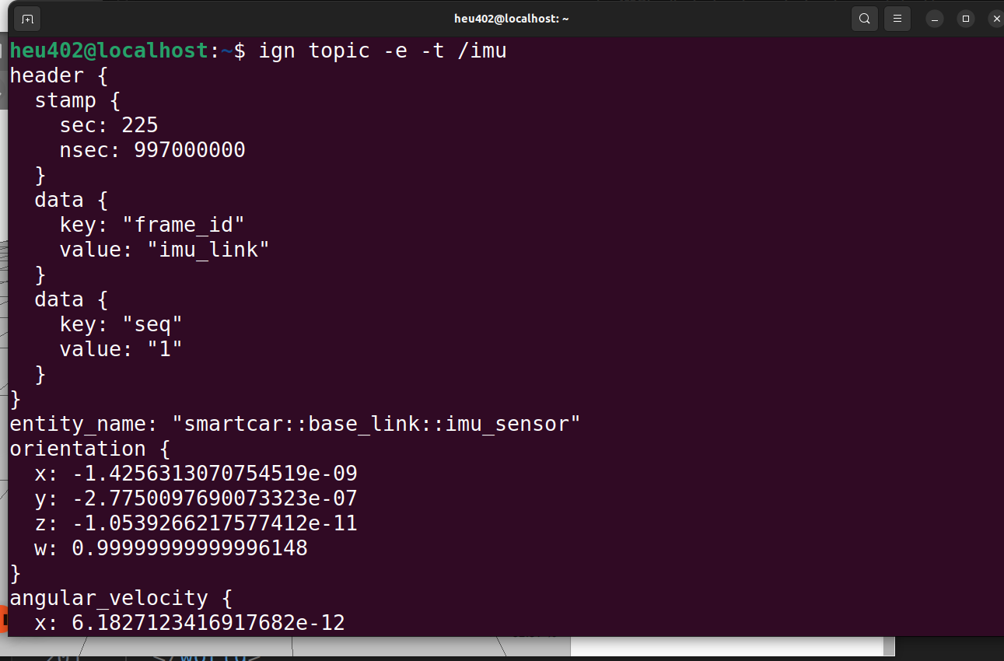

4.8 任务3：建立ROS2 Bridge
Ctrl+Alt+T打开终端B：
source /opt/ros/humble/setup.bash
ros2 run ros_gz_bridge parameter_bridge \
/cmd_vel@geometry_msgs/msg/Twist@ignition.msgs.Twist \
/odom@nav_msgs/msg/Odometry@ignition.msgs.Odometry \
/tf@tf2_msgs/msg/TFMessage@ignition.msgs.Pose_V \
/scan@sensor_msgs/msg/LaserScan@ignition.msgs.LaserScan \
/imu@sensor_msgs/msg/Imu@ignition.msgs.IMU \
/clock@rosgraph_msgs/msg/Clock@ignition.msgs.Clock
保持运行。（不要关闭这个终端）
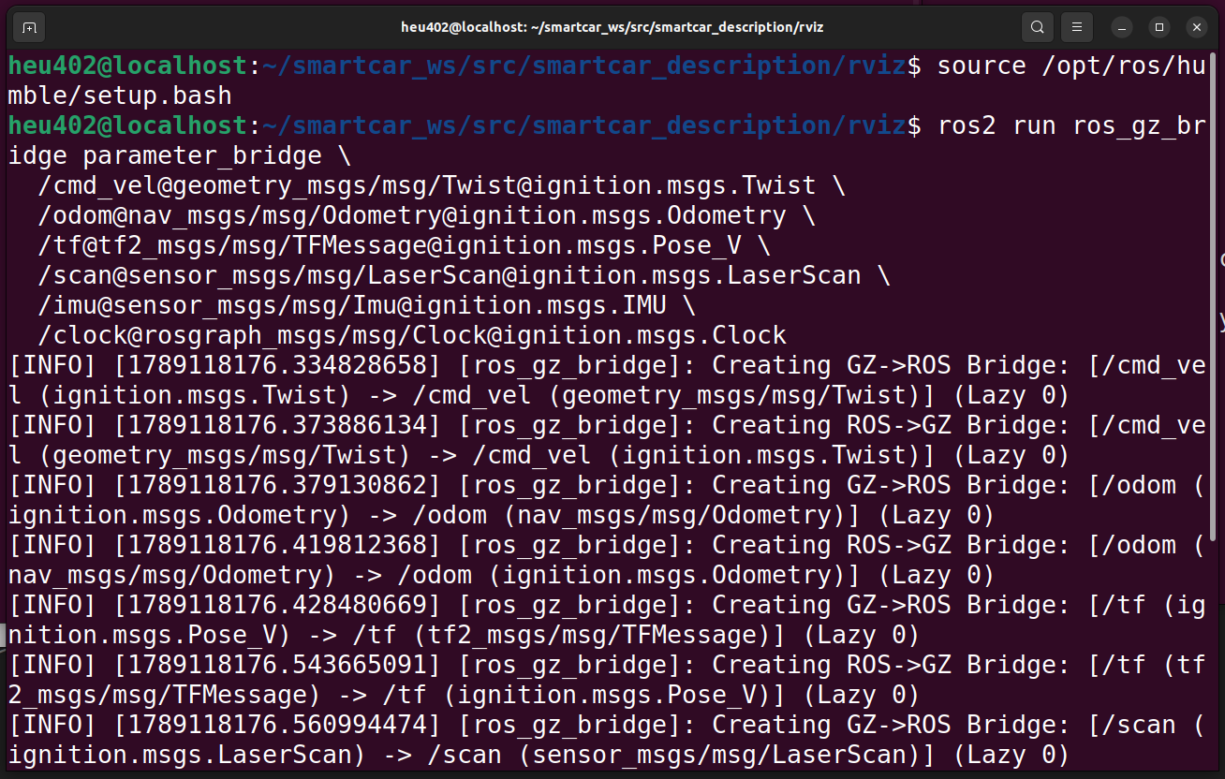
终端C：
source /opt/ros/humble/setup.bash
ros2 topic list
至少应该看到：
/cmd_vel
/odom
/tf
/scan
/imu
/clock
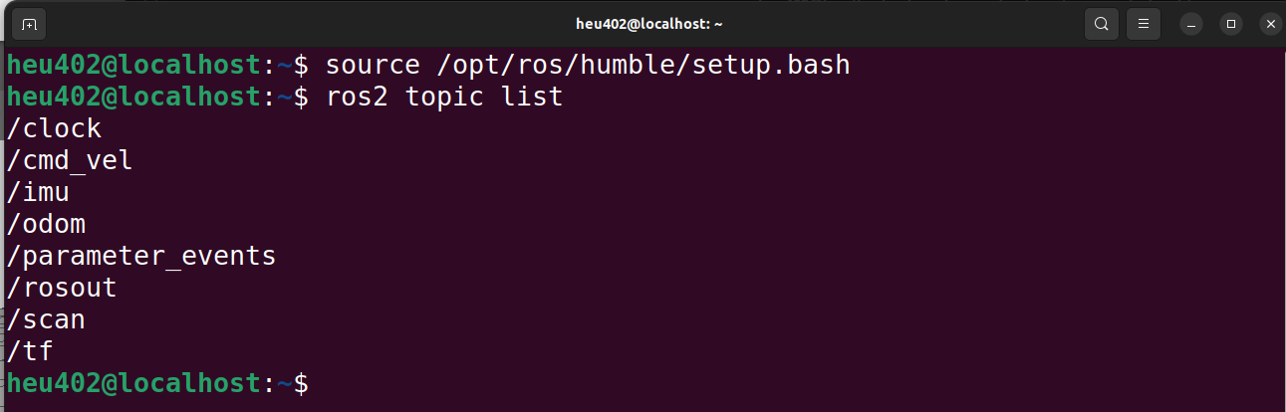

4.9 检查消息类型
ros2 topic info /scan
ros2 topic info /imu
ros2 topic info /odom
应该分别对应：
sensor_msgs/msg/LaserScan
sensor_msgs/msg/Imu
nav_msgs/msg/Odometry

4.10 检查频率
ros2 topic hz /scan
观察约几秒，预期接近：
10 Hz
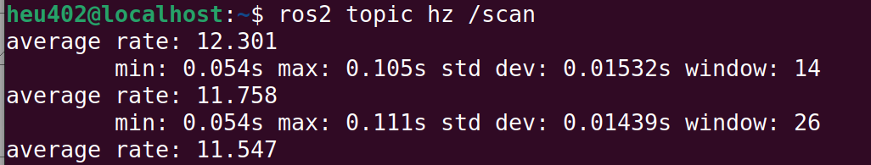
再：
ros2 topic hz /imu
预期接近：
50 Hz（仿真性能不足时实际频率可能略有波动，和电脑的性能（特别是虚拟机没有用到全部的计算机硬件资源）有关系，重点是连续稳定。）
用下面命令查看世界统计信息：
ign topic -e -t /world/smartcar_world/stats
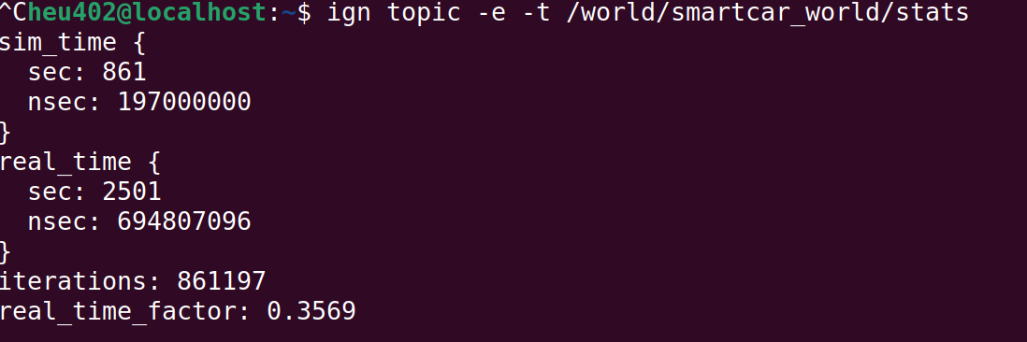
实时因子 (Real Time Factor, RTF)
Gazebo的仿真时间与真实时间并不同步，两者的比值就是RTF。RTF = 仿真时间流逝速度 / 真实时间流逝速度。
如果RTF约为0.35（即仿真以35%的速度运行），那么50Hz的仿真频率，在真实世界中测量到的频率就只有 50 * 0.35 = 18Hz。实际是22Hz左右。
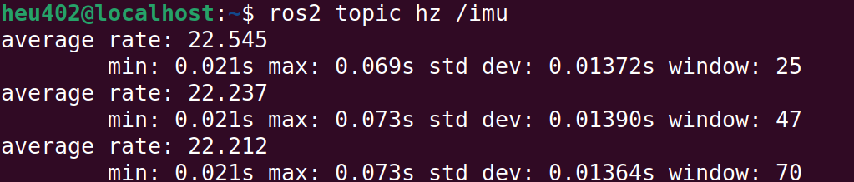

4.11 检查frame_id
ros2 topic echo /scan --once
重点找：
header:
frame_id:
期望为：
laser_link
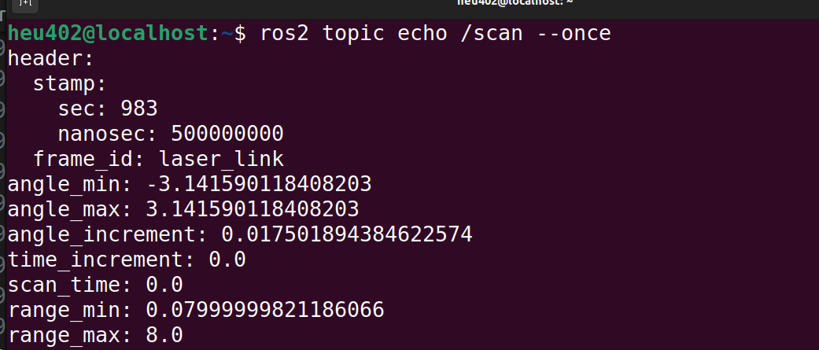
检查IMU：
ros2 topic echo /imu --once
期望：
imu_link
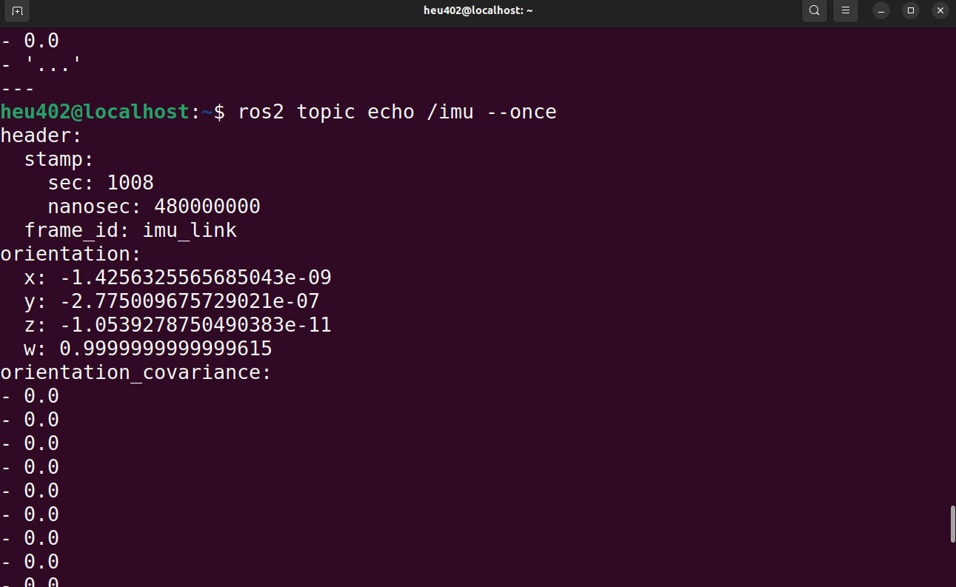

4.12 任务4：在RViz2中看LaserScan
首先启动第5课Description：
终端D：
source /opt/ros/humble/setup.bash
source ~/smartcar_ws/install/setup.bash
ros2 launch smartcar_description display.launch.py
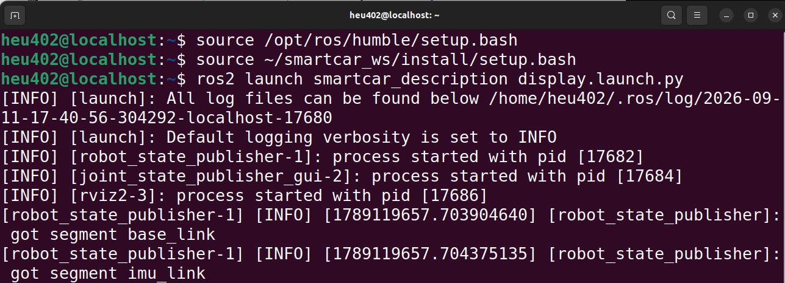
如果不想启动第二个RViz，可以关闭display.launch启动的RViz，只保留robot_state_publisher，再手动开RViz。
本次课程的任务：
RViz中：将Fixed Frame设置为odom，会报错，分析报错的原因，并解决。
(注意：如果gazebo里面的三角形的仿真运行按钮没有启动，下拉菜单里会找不到odom)
原因分析：（Ignition Gazebo）在「暂停状态」时，DiffDrive 插件不会生成 / 发布 odom 和 tf；只有点 Play（三角形运行按钮），仿真时钟开始走，插件才会执行里程计计算、向外输出 `/odom` 和 `/tf`。
- robot_state_publisher 发布的连杆 TF（base_link→laser_link）：只要 launch 启动就持续输出，不需要仿真运行。这就是为什么你不按 Play，RViz 依然能看到机器人本体模型，唯独 odom 没有。
- odom 是仿真里程计插件动态计算出来的全局坐标系，强依赖 ign gazebo（gz-sim）仿真主循环。
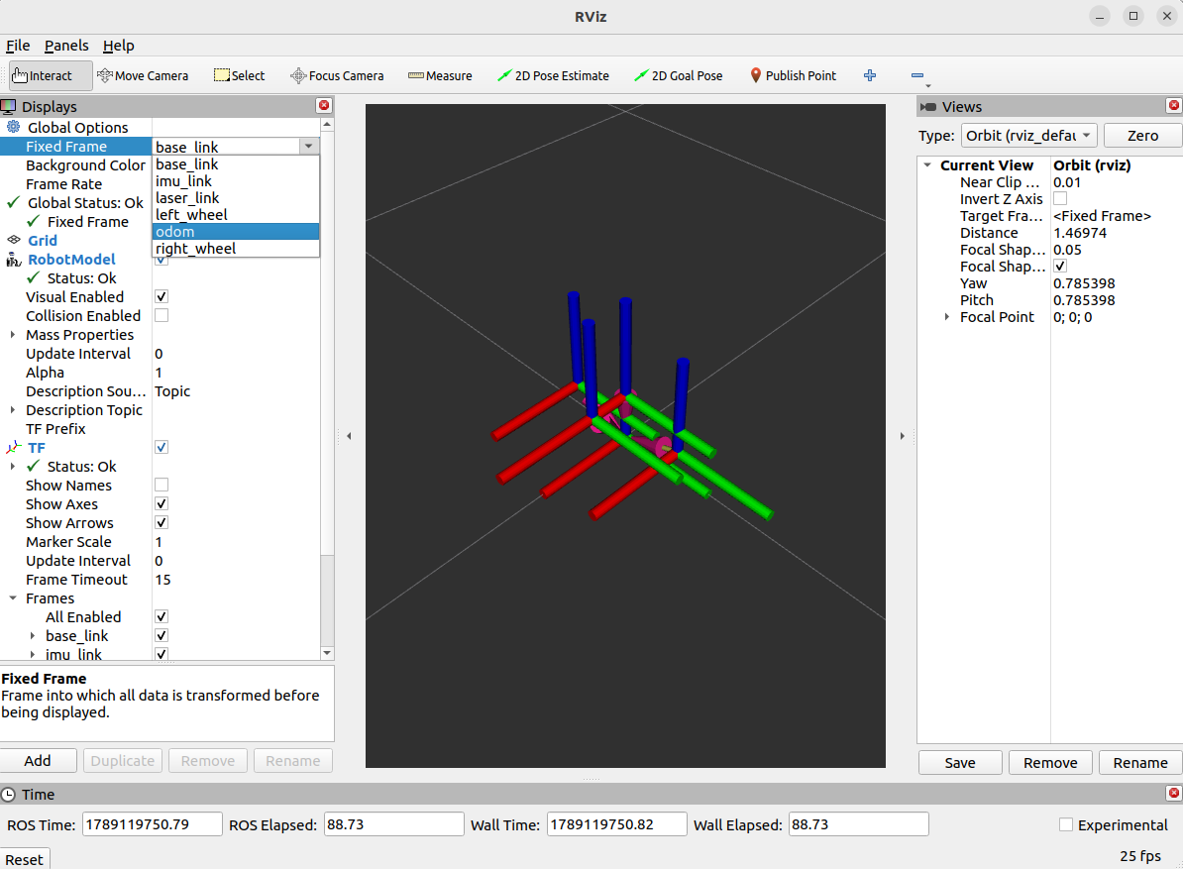
添加：
TF
LaserScan
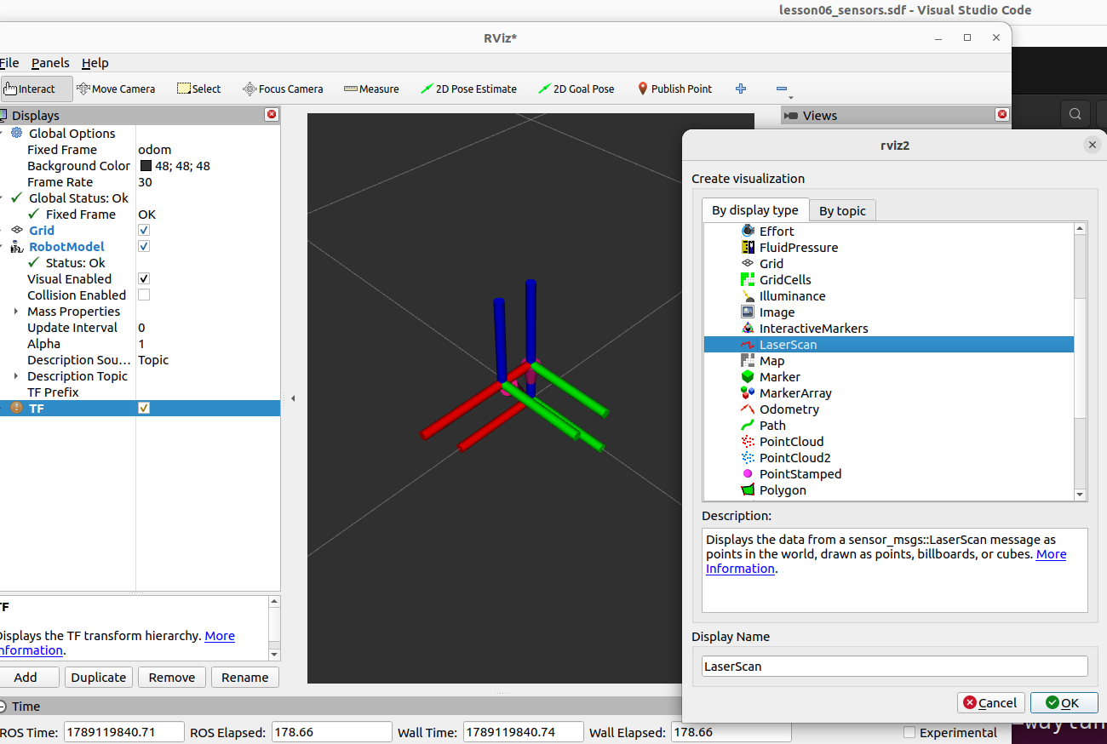
LaserScan Topic选择：
/scan

预期
机器人周围出现一圈扫描点。

4.13 一个重要TF概念
本课程的主链逐渐形成：
odom
↓ DiffDrive动态发布
base_link
↓ robot_state_publisher静态/机构关系
laser_link
如果SLAM后面需要把LaserScan变换到机器人坐标，它必须沿着这条链找到关系。

4.14 任务5：1 m直行实验
先让机器人位于开阔区域。
记录初始odom：
ros2 topic echo /odom --once
低速直行，例如运行约5秒：
ros2 topic pub --rate 10 /cmd_vel geometry_msgs/msg/Twist \
"{linear: {x: 0.20}, angular: {z: 0.0}}"
5秒左右后Ctrl + C，再发布停止：
ros2 topic pub --once /cmd_vel geometry_msgs/msg/Twist \
"{linear: {x: 0.0}, angular: {z: 0.0}}"
理论近似距离：
0.20 m/s × 5 s ≈ 1.0 m
查看新odom。
记录：
x变化约多少？

4.15 90°旋转实验
目标：
约 π/2 ≈ 1.57 rad
可以使用：
ros2 topic pub --rate 10 /cmd_vel geometry_msgs/msg/Twist \
"{linear: {x: 0.0}, angular: {z: 0.5}}"
大约3.1秒后停止。
不要追求毫秒级精确。
观察：
- Gazebo车体转向；
- /odom姿态发生变化；
- IMU的angular_velocity.z在旋转时变化。

4.16 任务6：SLAM输入体检
逐项完成：
[ ] /scan存在
[ ] /scan为LaserScan
[ ] /scan约10Hz
[ ] /scan frame_id = laser_link
[ ] /odom存在
[ ] /imu存在
[ ] odom → base_link TF存在
[ ] base_link → laser_link TF存在
[ ] RViz中的Scan与机器人方向一致
[ ] /cmd_vel可以控制机器人
TF检查：
ros2 run tf2_ros tf2_echo odom base_link
另一个：
ros2 run tf2_ros tf2_echo base_link laser_link
如果两段都有，SLAM输入链基本成立。

4.17 保存接口记录
nano ~/smartcar_ws/notes/week06_interface_check.md
建议：
# Week 06 Interface Check
| Item | Result |
|---|---|
| /scan | PASS/FAIL |
| scan Hz | |
| scan frame | |
| /odom | PASS/FAIL |
| /imu | PASS/FAIL |
| odom->base_link | PASS/FAIL |
| base_link->laser_link | PASS/FAIL |
| cmd_vel control | PASS/FAIL |
1m test:
90deg test:
Problems:
Solutions:

4. 常见问题与故障排查

问题：/scan在Gazebo有，但ROS2没有
检查Bridge中的LaserScan类型拼写，确认Bridge终端没有报unsupported type。

问题：RViz显示LaserScan红色Error
首先看frame_id，再确认Fixed Frame和base_link→laser_linkTF。

问题：tf2_echo odom base_link没有数据
确认DiffDrive插件的tf_topic/frame_id/child_frame_id配置和/tf Bridge。

问题：IMU数据全是0
机器人静止时很多量接近0是正常的；让机器人旋转后观察angular_velocity.z。

问题：雷达点出现在错误方向
先检查laser_link TF以及SDF中LiDAR pose，二者必须与课程几何模型一致。

5. 下课前自检
- ☐ /scan /odom /imu /tf都能在ROS2侧看到。
- ☐ /scan的frame_id正确。
- ☐ odom→base_link→laser_link链成立。
- ☐ RViz可以显示LaserScan。
- ☐ 完成1m直行和约90°旋转实验。
- ☐ 完成SLAM输入体检表。

6. 提交内容
提交：
~/smartcar_ws/notes/week06_interface_check.md
保留：
lesson06_sensors.sdf
smartcar_description
教师验收时可能随机关闭Bridge中的一条Topic，让你判断缺的是哪一层。

7. 课后任务
- 画出/scan + /odom + TF → SLAM Toolbox。
- 思考：如果odom逐渐产生误差，而雷达一直重复看到同一堵墙，能否利用环境帮助纠偏？

8. 下次课预告
下一次课开始本学期第一个核心项目：
Gazebo LiDAR + Odom + TF
↓
SLAM Toolbox
↓
/map

9. 本次实验完成标志
当你的数字小车能够稳定提供：
/cmd_vel
/odom
/imu
/scan
/tf
并通过体检表，本次实验完成。

附录：

命令解释
ign topic -l | grep -E "scan|imu|odom|tf"
意思是：列出当前 Ignition Gazebo 中所有正在发布的话题，然后只显示名字里包含 scan、imu、odom 或 tf 的那些话题。
拆开来看：

1. ign topic -l
ign 是 Ignition 命令行工具。
topic 是它的子命令，用来操作 Ignition Transport 话题。
-l 是 --list 的缩写，表示列出当前所有话题名称。
单独运行：
ign topic -l
会输出类似：
/cmd_vel/imu/odom/scan/tf/model/smartcar/...

2. | 管道
| 把左边命令的输出，传给右边命令作为输入。
这里就是把 ign topic -l 列出的所有话题名，交给 grep 去过滤。

3. grep -E "scan|imu|odom|tf"
grep 是文本搜索工具。
-E 表示使用扩展正则表达式。
"scan|imu|odom|tf" 中的 | 表示“或”。
所以这整段的意思是：从输入中找出包含 scan、imu、odom 或 tf 任意一个字符串的行。

4. 使用前提
ign topic -l 列出的是当前正在运行的 Ignition Transport 话题。
所以你必须先启动 Gazebo，并且成功加载了带传感器的 SDF，才会有 /scan、/imu 这些话题。
正确顺序：
# 终端 1：启动 Gazebo
ign gazebo ~/smartcar_ws/src/smartcar_gazebo/worlds/lesson06_sensors.sdf
# 终端 2：列出并过滤话题
ign topic -l | grep -E "scan|imu|odom|tf"
robot_state_publisher 可以理解成一个专门负责发布机器人 TF 的 ROS 2 节点。
学生只需要记住一句话：
它把 URDF 描述的机器人结构和当前的关节角度结合起来，算出每个部件在 TF 树里的位置，然后发布 /tf。
下面是补充内容。

一、它（robot_state_publisher）是干什么的
机器人有很多部件：
车体 base_link
激光雷达 laser_link
左轮 left_wheel
右轮 right_wheel
IMU imu_link
这些部件之间的相对位置，写在 URDF 里。
轮子会转，转动的角度从 /joint_states 来。
robot_state_publisher 的工作就是：
读 URDF，知道机器人长什么样；
订阅 /joint_states，知道每个关节当前角度；
计算每个 link 相对父 link 的变换；
把这些变换发布到 /tf 和 /tf_static。
这样 RViz 才能知道：
base_link -> laser_link
base_link -> left_wheel
base_link -> right_wheel
都在哪。

二、它为什么需要 URDF
robot_state_publisher 本身不知道机器人长什么样。
它需要你给它一个 URDF 文件，里面写着：
<link name="base_link"/><link name="laser_link"/><joint name="laser_joint" type="fixed"> <parent link="base_link"/> <child link="laser_link"/> <origin xyz="0.08 0 0.10" rpy="0 0 0"/></joint>
它读到这些信息后，才知道：
laser_link 是 base_link 的子节点；
固定在 base_link 前方 0.08 米、上方 0.10 米处。
然后它就会发布：
base_link -> laser_link这个 TF。

三、它为什么需要 /joint_states
对于固定关节，比如激光雷达，位置不变，URDF 里写死就行。
但对于轮子，角度一直在变，URDF 里只能写初始位置，实时角度要靠 /joint_states。
/joint_states 里是类似这样的消息：
left_wheel_joint: 1.23 rad
right_wheel_joint: 1.20 rad
robot_state_publisher 收到后，结合 URDF，算出：
base_link -> left_wheelbase_link -> right_wheel
并发布出去。

四、它在整个系统里的位置
典型数据流：
Gazebo ├── DiffDrive 插件 → /odom、/tf（odom -> base_link）
└── JointStatePublisher 插件 → /joint_states │
▼
robot_state_publisher
│
▼
/tf、/tf_static
│ ▼
RViz
所以：
- odom -> base_link：ign gazebo (gz-sim) DiffDrive 插件 + ros_gz_bridge 发布
- base_link -> laser_link、base_link -> left_wheel：由 robot_state_publisher 发布。
两者合起来，TF 树才完整。

TF 树分为两段：
1、odom → base_link：由 ign gazebo 的 DiffDrive 里程计插件计算，经 ros_gz_bridge 桥接发布；该变换描述机器人基座在里程计坐标系下的全局位姿，强依赖 ign gazebo 仿真主循环，仿真暂停时无输出。
2、TF 树分为两段： ① odom → base_link：由 ign gazebo 的 DiffDrive 里程计插件计算，经 ros_gz_bridge 桥接发布；该变换描述机器人基座在里程计坐标系下的全局位姿，强依赖 ign gazebo 仿真主循环，仿真暂停时无输出。 ② base_link到激光、轮子等本体连杆的 TF：由 robot_state_publisher 基于 URDF 模型和/joint_states发布，描述机器人自身各部件相对基座的位置关系。 只有两段 TF 同时存在，完整 TF 树才构建完成。若缺少odom→base_link，RViz 将无法以odom作为参考坐标系，会报坐标变换缺失的错误；此时切换 Fixed Frame 为base_link，机器人本体模型可正常显示。
base_link到激光、轮子等本体连杆的 TF：由 robot_state_publisher 基于 URDF 模型和/joint_states发布，描述机器人自身各部件相对基座的位置关系。 只有两段 TF 同时存在，完整 TF 树才构建完成。
3、若缺少odom→base_link，RViz 将无法以odom作为参考坐标系，会报坐标变换缺失的错误；此时切换 Fixed Frame 为base_link，机器人本体模型可正常显示。

五、怎么启动它
最简单的命令：
ros2 run robot_state_publisher robot_state_publisher \ --ros-args -p robot_description:="$(cat your_robot.urdf)"
或者用 launch 文件，把 URDF 内容传给参数 robot_description。
启动后可以用：
ros2 topic echo /tf_staticros2 topic echo /tf
看它有没有在发布。

六、学生需要记住的几点
robot_state_publisher 不是 Gazebo 的一部分，是 ROS 2 的节点。
它需要两个输入：
URDF：机器人结构；
/joint_states：当前关节角度。
它的输出是：
/tf：动态变换，比如轮子；
/tf_static：固定变换，比如激光雷达。
没有它，base_link -> laser_link、base_link -> left_wheel 这些 TF 就不会存在。
RViz 报 No transform from [xxx] to [yyy]，很多时候就是因为它没启动，或者 URDF 里没写对应的 link/joint。

七、一句话总结
robot_state_publisher 是 ROS 2 里负责“根据 URDF 和关节角度，发布机器人各部件 TF”的节点。
Gazebo 负责仿真和 odom -> base_link，它负责补全 base_link -> 其他部件，两者合起来，RViz 才能正常显示整个机器人。
目标是把 TF、坐标系、Fixed Frame、odom/base_link/laser_link 这些概念讲清楚，让学生知道自己在操作什么。

一、为什么需要坐标系
机器人身上有很多部件：
车体、左轮、右轮、激光雷达、IMU、摄像头，每个部件都有自己的位置和朝向。
要描述“激光雷达看到的前方 1 米处有个障碍物”，必须先知道：
激光雷达装在车体的哪个位置？
车体现在在世界里的哪个位置？
车体朝向哪边？
这些都需要坐标系。
在 ROS 2 里，每个坐标系叫一个 frame，比如：
odom：里程计坐标系
base_link：车体坐标系
laser_link：激光雷达坐标系
left_wheel：左轮坐标系
right_wheel：右轮坐标系

二、什么是 TF
TF 是 ROS 2 里用来管理坐标系之间变换关系的系统。
它回答的问题是：
从坐标系 A 看，坐标系 B 在什么位置、什么朝向？
比如：
odom -> base_link
意思是：车体 base_link 在 odom 坐标系下的位置和朝向。
再比如：
base_link -> laser_link
意思是：激光雷达 laser_link 在车体 base_link 下的安装位置和朝向。
这些变换关系组成一棵树，叫 TF 树。

三、TF 树长什么样
一个典型的小车 TF 树：
odom
└── base_link
├── laser_link
├── imu_link
├── left_wheel
└── right_wheel
含义：
odom 是根，表示里程计坐标系。
base_link 是车体，挂在 odom 下。
laser_link、imu_link、left_wheel、right_wheel 都挂在 base_link 下。
只要这棵树完整，RViz 就能把任何两个坐标系之间的变换算出来。

四、每个坐标系是干什么的

1. odom：里程计坐标系
由轮子编码器或差速驱动推算出来。
特点是局部连续，不会跳变。
适合做导航、路径规划、局部定位。
缺点：长时间会漂移，不能当全局地图用。

2. base_link：车体坐标系
固定在车体上。
原点通常在车体中心或后轴中心。
适合看车体本身、看传感器安装位置。
RViz 调试传感器时，用 base_link 最省事。

3. laser_link：激光雷达坐标系
固定在激光雷达上。
激光数据里的每个点，都是在这个坐标系下测量的。
RViz 要显示激光，必须知道 base_link -> laser_link。

4. left_wheel、right_wheel：轮子坐标系
固定在轮子上。
轮子会转动，所以它们相对 base_link 的朝向会变。
需要 robot_state_publisher 根据关节角度实时发布。

5. map：全局地图坐标系
由 SLAM 或定位系统提供。
和 odom 之间通常由定位模块发布。
做导航时才会用到。

五、RViz 里的 Fixed Frame 是什么
RViz 的 Fixed Frame 是“参考坐标系”。
意思是：RViz 里所有东西，都相对于这个坐标系来显示。
Fixed Frame 选 odom：所有数据显示在 odom 下。
Fixed Frame 选 base_link：所有数据显示在 base_link 下。
Fixed Frame 选 map：所有数据显示在 map 下。
RViz 要显示某个东西，必须能从 Fixed Frame 查到那个东西的坐标系。
比如：
Fixed Frame = odom
要显示 laser_link 的数据
RViz 需要查：odom -> base_link -> laser_link
如果 base_link -> laser_link 不存在，就报：
No transform from [laser_link] to [odom]

六、为什么 Gazebo 里会缺 TF
Gazebo 和 ROS 2 是两个系统。
Gazebo 自己知道模型结构，但它不自动发 ROS 2 的 /tf。
DiffDrive 插件只发 odom -> base_link。
base_link -> laser_link、base_link -> left_wheel 这些，需要额外机制发布。
所以会出现：
odom -> base_link 有
base_link -> laser_link 没有
RViz 用 odom 做 Fixed Frame 时，链断了，报错

七、怎么补全 TF
标准做法：
（1）URDF 描述机器人结构：
base_link、laser_link、left_wheel、right_wheel
固定关节和轮子关节
（2）Gazebo SDF 里加 JointStatePublisher 插件：
发布 /joint_states
（3）robot_state_publisher：
订阅 /joint_states
结合 URDF
发布 /tf
这样 TF 树就完整了：
odom -> base_link -> laser_link
-> left_wheel
-> right_wheel
RViz 用 odom 做 Fixed Frame 也不会报错。

八、调试时的实用建议
只看传感器数据：Fixed Frame 用 base_link，最省事。
做导航/SLAM：Fixed Frame 用 odom 或 map，但必须补全 TF。
报 No transform from [xxx] to [yyy]：
说明 TF 树里缺 xxx 或 yyy 的链。
用 ros2 run tf2_tools view_frames 看 TF 树。
用 ros2 run tf2_ros tf2_echo odom base_link 查具体变换。
RViz 里 LaserScan 的 Topic 为空：
这是另一个问题，不是 TF 问题。
需要在 LaserScan 显示项里选 /scan。

九、一句话总结
坐标系：描述机器人各部件的位置和朝向。
TF：管理坐标系之间的变换关系，组成 TF 树。
Fixed Frame：RViz 的参考坐标系，所有数据显示都相对于它。
odom：里程计坐标系，适合导航，但需要完整 TF 链。
base_link：车体坐标系，调试传感器最方便。
Gazebo 不会自动发全 TF，需要 URDF + robot_state_publisher 补全。
报 No transform：说明 TF 链断了，不是 RViz 坏了。
这段内容直接作为课堂补充，先理解“坐标系、TF 树、Fixed Frame”三件事，再去操作 RViz，就不会一头雾水。

